Entre a fome e o vírus a barbárie está vencendo

[02/03/2021](https://leonardoboff.org/2021/03/02/entre-a-fome-e-o-virus-a-barbarie-esta-vencendo/) [LEONARDO BOFF](https://leonardoboff.org/author/leonardoboff/)

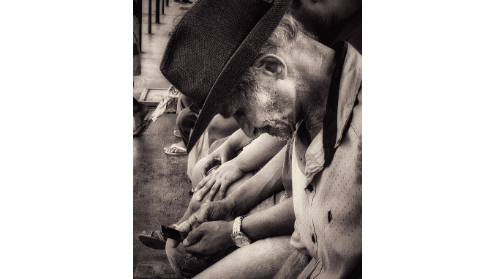

Foto de Christiana Carvalho

*A opção entre a morte e a morte é a opção da barbárie e ela está vencendo* em: A TERRA É REDONDA 1/03/2021

**Tarso Genro\***

Estou bem próximo, numa rua erma, onde dois homens velhos conversam certamente sobre as dificuldades da arte de sobreviver. São dois homens de cabelos brancos, vestidos de maneira simples, defronte a uma casa pequena e antiga. É um bairro de pessoas pobres, onde fruir o escasso vento da manhã – do verão cada vez mais quente – é um privilégio. Um deles, que está sentado com a cabeça erguida, responde algo ao que está em pé.

Ao passar por eles escuto aquele que está em pé dizer ao que está sentado – atento e reverente – como um velho conhecido: “… é que temos que escolher entre morrer de fome ou morrer do vírus”. A sentença revela reverência e fatalidade, não prazer ou adesão. Nem admiração ou respeito. Mas acolhimento de uma ordem mítica, sobre a qual não pende nenhuma possibilidade de resistência ou alternativa.

Na sequência lembro uma fala de Walter Benjamin sobre o nazifascismo e a guerra: “No piloto e chefe de um único avião com bombas de gás, convergem todos os poderes capazes de privar o cidadão de luz, de ar e de vida, e que em tempos de paz estão distribuídos por milhares de chefes de repartição.”  O Fascismo cria sua fatalidade mítica na razão invertida da palavra do líder: a razão iluminista pisa nas trevas medievais e abre espaços de luz; a razão perversa do fascismo, todavia, foge dos espaços de luz e abre o portão das trevas e da morte.

Pela frase que escutei, como se fosse o fragmento de um discurso sobre a desgraça, entendi melhor os efeitos da estratégia de um genocídio alcançando o  inconsciente: ele promove a dominação pela criação da dor consentida. A política de Bolsonaro é precisamente isso: convencer aquela parte indefesa – disponível na sociedade – que é bom ser confinada entre duas ilusões-limites: não entre a vida e a morte, mas entre os dois tipos de mortes no mercado liberal do ódio: morte pela fome ou morte pelo vírus.

Minha querida amiga Clara Ant me remete uma gravação sobre um fato brutal, ocorrido com parte da sua família, num dia longínquo 2a. Guerra, quando os nazistas ocuparam a Polônia. Separados das famílias recolhidas pelos nazis – todos judeus – os homens capturados foram pelos nazis levados a lugar “discreto”, para cavarem uma enorme fossa onde seriam sepultados após o fuzilamento coletivo pelos “valentes” soldados alemães.

Em cada movimento da pá, ao abrirem a fossa na terra generosa, imagino cada um destes homens olhando o céu e a terra, cientes de do roteiro lhes levava ao túmulo comum. Nesta certeza, o ritmo da terra ultrajada certamente lhes falava de uma morte solitária, que viria na tentativa de uma rebelião impossível; ou indicava a morte coletiva, cujo ritual de oferenda coletiva seria recompensado pelas mulheres que seriam poupadas.

Entre as mulheres que conseguiram caminhar depois dos assassinatos em massa, estava a mãe de Clara Ant, que recebeu de uma vizinha não-judia um punhado de batatas cozidas, que salvaram vidas e abriram novos caminhos de resistência. Um gesto de amor, uma forma de autopreservação da dignidade humana, um gérmen de resistência moral plantando a possibilidade de futuro.

Morte pelo vírus ou morte pela fome! Eis o convencimento trabalhado pelos ideólogos do bolsonarismo que especula com o medo, a fragilidade das pessoas perante o infortúnio programado e que faz a gente se perguntar: Onde estavam estas pessoas que fizeram isso? Quem são elas? Como de repente começaram a se apropriar da vida de milhões e lhes levam – como autômatos – a cavar seus próprios túmulos? A opção entre a morte e a morte é a opção da barbárie e ela está vencendo.

Todos os que rejeitam a barbárie, todos os que recusam o fascismo, todos os que não aceitam que a disjuntiva seja “a morte ou a morte”, mas a vida ou a morte – e estejam dispostos a lutar pela vida – deveriam sentar numa larga e generosa Mesa de unidade política contra o fascismo.

Neste ano infernal de 2021, em que o Centrão e centenas de militares no Governo parecem ter ajustado assassinar todos os sonhos de uma República com democracia e justiça, devemos carregar batatas nos bolsos da nossa consciência, para alimentar o desejo coletivo de lutar e de vencer os bandidos instalados no poder.

**\*Tarso Genro***foi governador do Estado do Rio Grande do Sul, prefeito de Porto Alegre, ministro da Justiça, ministro da Educação e ministro das Relações Institucionais do Brasil.*

<https://leonardoboff.org/2021/03/02/entre-a-fome-e-o-virus-a-barbarie-esta-vencendo/>